**第一次测试报告**

主页

链接正常

各类动画效果展示正常

改进 & 问题：

1. 由于css文件中存在对一个元素的重复定义，展示时效果不一，考虑头加载时根据页面实际情况修改需要的css文件（例如：推荐活动 h3 在bootstrap.css 以及 Login&register.css 都有定义，且名字相同）
2. 前端需要加入注销的选项 后台实现注销过程
3. 关于地区 后台需要实现选择不同地区后展示不同内容 （考虑如何对地区进行划分）
4. 考虑能否固定滑动部分的大小 以下这样子是在看不下去

可以考虑确保图片的大小符合要求活动动态拉伸（虽然并不知道后者怎么实现）



1. 右侧我的消息不能是摆设 后期要实现功能 考虑具体的展示形式 如点击活动提醒后会发生什么：弹出窗口？跳转页面？ And so on
2. 请选择兴趣爱好在我的电脑上显示不正常（尽在后台拼接的网页中存在这个问题）

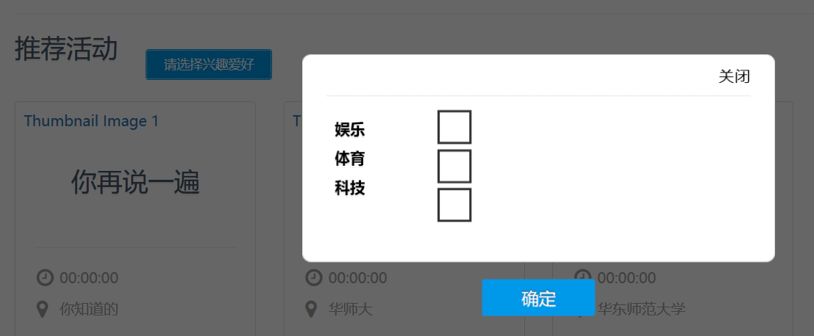

后台应实现根据用户选择 修改 用户后台标签数据

1. 活动时间的显示 显示哪一个或者哪些时间？是否需要精确到小时？

查找活动

后台更新这一页面的最新布局

改进 & 问题：

1. 这个颜色 修改一下吧，可能和电脑显示有关



1. 点击不同标签之后后台如何接受数据？ 实现数据接受以及反馈筛选后的活动

创建活动页面

后台更新这一页面的最新布局

改进 & 问题：

1. 上传海报之后直接进行一次数据检验 在实际提交之前做一次筛选（文件大小等）
2. 活动时间的选择尽量使用弹出日历的方式 否则必须进行日期的合法性检查
3. 活动类型一二级标签的关联（比如确定一级标签才能选择二级标签）

个人中心

前端所写的内容不能明确指示需要展示哪些数据

明确每个部分需要展示什么（例如 个人信息 展示昵称 email 等 必须是已经提供的数据库里有的）

对于个人信息 提供修改的接口 （例如 按下按钮变成修改模式 或者可以直接点击提交修改）

各种活动相关页面 需要展示的活动信息有哪？ 展示的布局？

其他：

1. 活动数据的展示需不需要一致化？例如 主页 搜索页面 我参加的 我报名的 等等
2. 用户信息需不需要向他人展示？ 如果需要，如何展示：像QQ一样的小浮动窗口？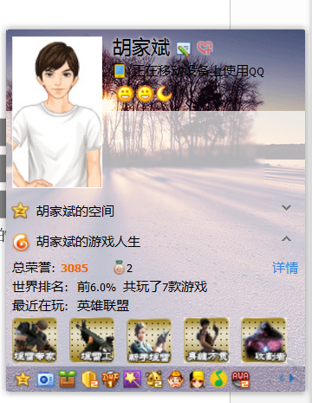

跳转到特别的页面？

1. 关于footer （特指以下图片所展示部分）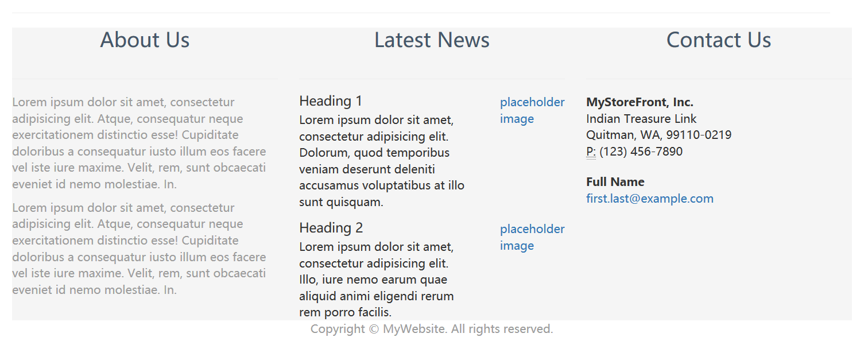

前端每次使用的 footer都是**同一段**代码，具体footer在不同页面的适配情况自己调整，不要改动 footer （后台footer.php修改后包含这一段代码） 考虑此处放什么

1. 注意如果信息缺失（例如没有参加过任何活动）需要显示什么信息